Муниципальное бюджетное учреждение дополнительного образования
«Дом детского творчества г. Алзамай»

Мастер- класс.

Фоторамка «Оригами»

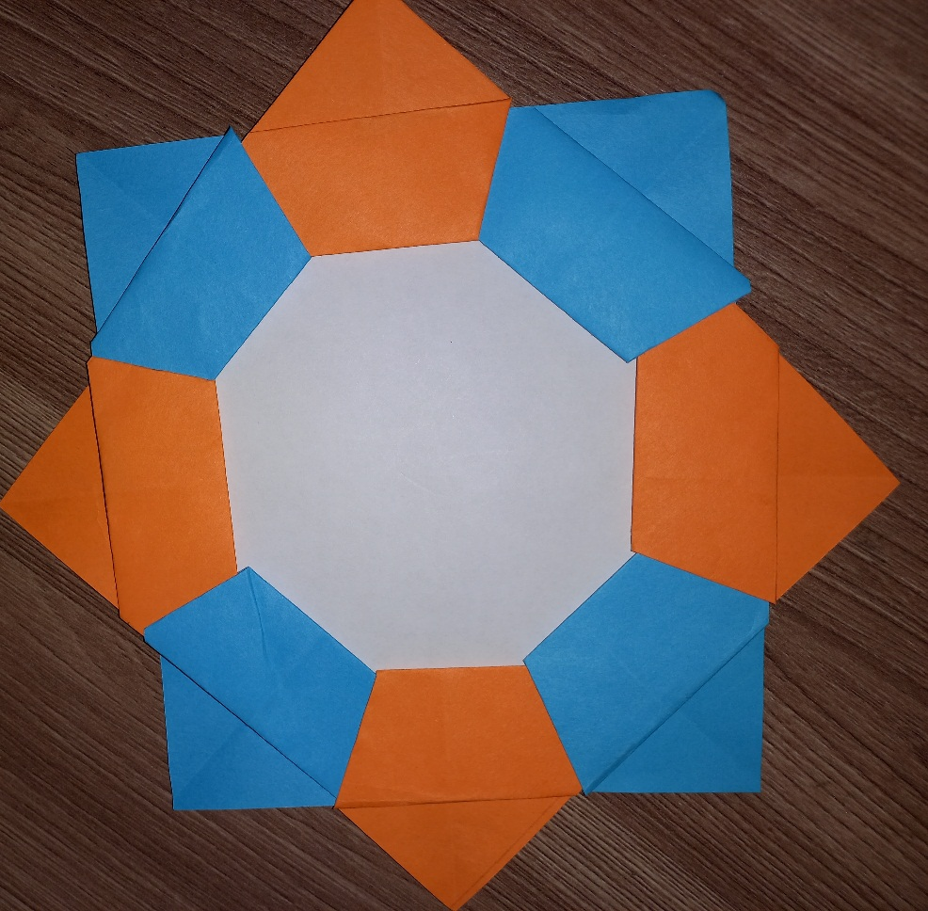

Выполнила:
Усатюк Мария, 12 лет
Руководитель:
Усатюк Ирина Витальевна

2022 г.

Тема: Изготовление фоторамки из бумаги в технике «оригами»
Цель: развитие специальных навыков овладения приемами техники «оригами» в процессе изготовления фоторамки.
Задачи:
· Продолжать знакомить обучающихся с техникой конструирования из бумаги «оригами»;
· формировать умения следовать устным инструкциям, уметь анализировать образец изделия;
· развивать художественный вкус, творческие способности и фантазию;
· совершенствовать мелкую моторику рук, развивать глазомер;
· совершенствовать трудовые навыки, учить аккуратности, умению бережно использовать материал, содержать в порядке рабочее место;
· добиться максимальной самостоятельности творчества

Оборудование: ноутбук

Материалы и инструменты:
цветная бумага, белая бумага, линейка, клей-карандаш и ножницы.
(технологическая карта).
Ход мастер – класса

Сегодня мы все вместе сделаем фото - рамку в технике «оригами», которую можем подарить тому, кого мы очень любим и хотим сделать приятное.

Техника безопасности при работе с ножницами
- Во время работы удерживать материал левой рукой так, чтобы пальцы были в стороне от лезвия (для правшей).
- Не держать ножницы лезвием вверх.
- Не оставлять ножницы с открытыми лезвиями.
- Не работать с тупыми ножницами и с ослабленным шарнирным креплением.
- Передавать закрытые ножницы кольцами вперед.
- При работе внимательно следить за направлением резания.
- Хранить ножницы в указанном месте в определенном положении.

Она снимок украсит любой,
И пусть лица любимых твоих
Всегда будет рядом с тобой.
(Фоторамка)
Для того, чтобы подчеркнуть красоту картины или фотографии требуется достойное обрамление-рамка. История рамок берёт начало ещё с 15 века, когда живописцы стали украшать ими свои картины. Первые рамки для фотографий, в большинстве случаев, были портретными и имели овальные формы. Почти все рамки делались из дерева, которые позже окрашивались в разные цвета. В наше время большое разнообразие рамок, которые могут быть выполнены из разного материала (пластик, стекло, глина, металл и др.) Особо ценятся рамки ручной работы. Наша рамка состоит из нескольких модулей, делать их нужно аккуратно, сгибая бумагу четко и ровно. В технике оригами очень цениться качество выполнения, а не скорость.

Последовательность выполнения

1. Чтобы сделать модуль, нам нужно провести диагональ в квадрате. Для этого мы складываем два противолежащих угла и проглаживаем складку.
2. Разворачиваем квадрат и проводим вторую диагональ, складывая два других угла.

3. Снова раскрыли заготовку. Точка пересечения диагоналей является центром квадрата. Теперь нижний уголок соединяем с центром квадрата.
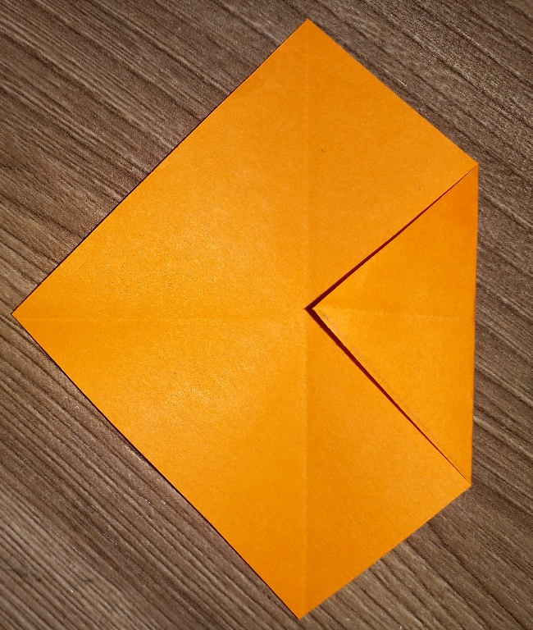

4. Получили базовую форму –. Складываем получившуюся фигурку пополам. Поднимаем правый угол по линии сгиба. Линия должна пройти точно по прямой линии прямоугольника.
5. Переворачиваем фигурку на другую сторону. И прячем правый уголок вовнутрь. Модуль готов.

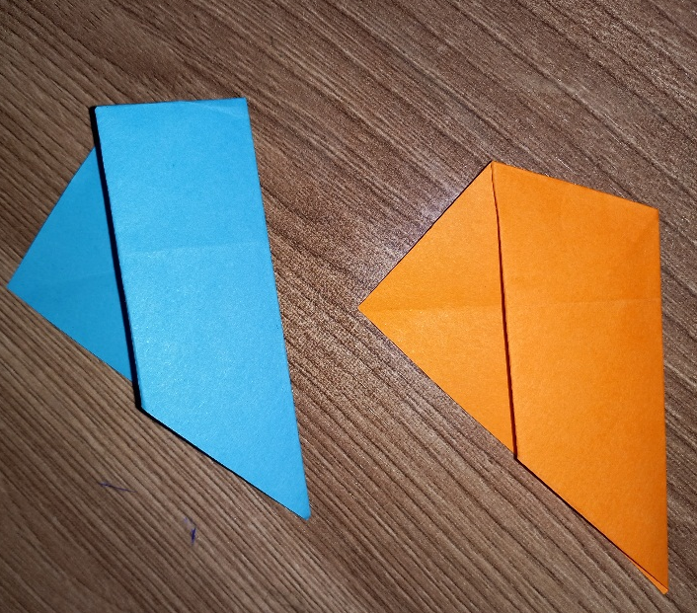
6. Теперь нужно самим сложить еще несколько модулей, вы можете смотреть на технологическую карту, и, конечно, я буду вам подсказывать. Для одной рамки нам надо сделать 8 таких модулей

7. Теперь у вас собраны все модули, и вы готовы собрать их в одну красивую рамку. Для этого вам нужно поочередно два угла одного модуля вставляются в два кармашка другого (спереди и сзади). Для прочности уголки можно смазать клеем
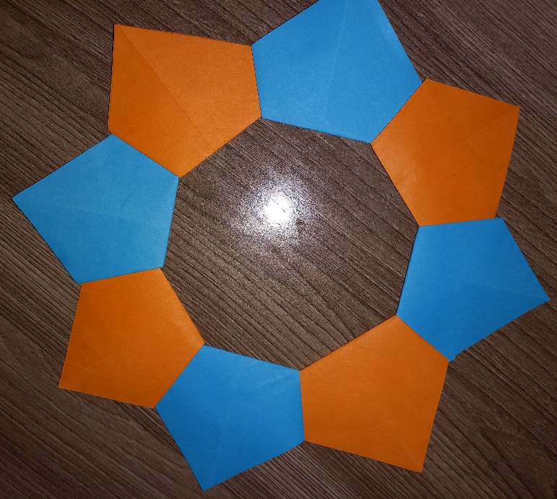
8. Собираем рамочку и последним модулем замыкаем в кольцо. Такую рамочку можно использовать как подвеску и как оформление открытки с приклеиванием ее на основу.

Наша фоторамка готова!
Фоторамку я дарю
Для твоих прекрасных фото!
И не позабудь скорей
Вставить в эту рамку что-то.
Пусть она украсит стену,
Пусть она украсит дом,
Пусть порадует собою
Поскорее же твой взор.

Алгоритм работы.

№ | План работы | Фото
1 | Возьми квадрат
2 | Проведи диагональ в квадрате
3 | Разверни и проведи вторую диагональ
4 | Нижний уголок соедини с центром | 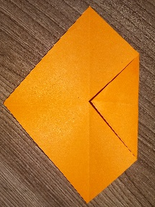
5 | Загни правый угол по линии сгиба
6 | Разверни и спрячь получившийся угол | 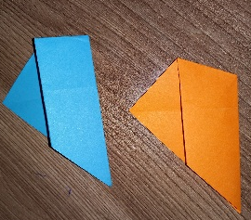
7 | Собираем модули
8 | Наша фоторамка готова | 